## 人脉APP操作文档

前言：

考虑到需求方需要备份通信录的数据，并且想用APP的形式操作。遂使用当下互联网公司最常用的服务器网页形式，制作仿APP网站，既可以方便数据的备份，又可以实现APP的秒更新，可以同时实现电脑，安卓，IOS等，不同平台之间的操作，确保数据的安全性，防止单个设备丢失带来的数据丢失风险。

## 输入网址 <http://203.195.131.44/> 进入人脉app主页，本页面是针对手机端开发，数据及服务都存储在服务器中，任何机器，随时随地都可以访问。页面如下

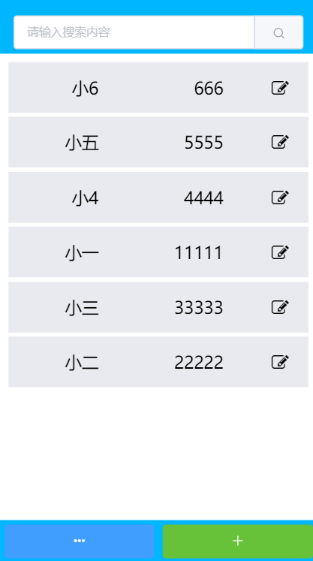

## 1 、新增功能：点击，进入新增页面，输入相应的内容后，点击保存，即可保存联系人信息，点击后讲自动跳转到查询列表页。

## 2、关联人查询功能：新增联系人页面，点击关联人选项，弹出查询列表，如图，选中多个联系人后点击确定，即可把联系人添加到关联人中。

## 3、查询：点击，即可查询所有联系人，点击在输入框中输入关键词，输入完成后点击，即可过滤相关任务信息。例如：需要查找小二，可输入关键词二，即可查找到属性中包含了‘二’这个关键词的所有人

## 4、修改：点击查询列表下一个条目的编辑按钮，跳转到联系人详情页面，修改信息后点击保存，即可完成修改，点击取消，撤销修改

## 5、查询联系人关系，点击查询列表下一个条目的非编辑部分，进入联系人关系图，如下

## 6、兴趣爱好相同者查询，查找相同兴趣爱好的人，功能开发中，如图